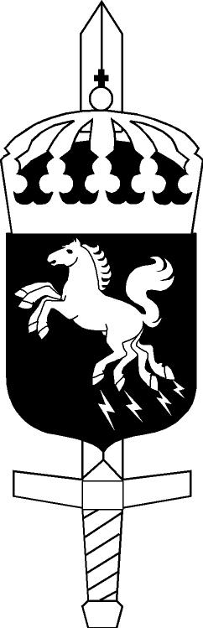
FMLOG
Veteraner i Boden

Sändlista medlemmar
och kamratföreningarnas samordningsenhet i Boden

Inbjudan till studiebesök

Mitt i livet kan man tro att det alltid kommer att vara positivt, men vad händer när det ofattbara sker?
Vi får en ”guidning” i dokumentet Livsarkivet som bland annat tar upp Testamentsfrågor, Samboavtal, Äktenskapsförord, Försäkringar, ev donationer av organ och så mycket mera.
Följ med på ett intressant studiebesök!

Tid: 19 april 2012 kl 0930

Plats; Bodens Begravningsbyrå, Kungsgatan 14 BODEN

Parkering kan ske inne på gården.

Studiebesöket beräknas ta ca en timme.

Välkommen!

På uppdrag av styrelsen

Per Brunnström
Anmälan senast den 11 april till

Sören Lövkvist 0921 / 728 47 el
070-264 25 83
E-post: s.lovkvist@telia.com

